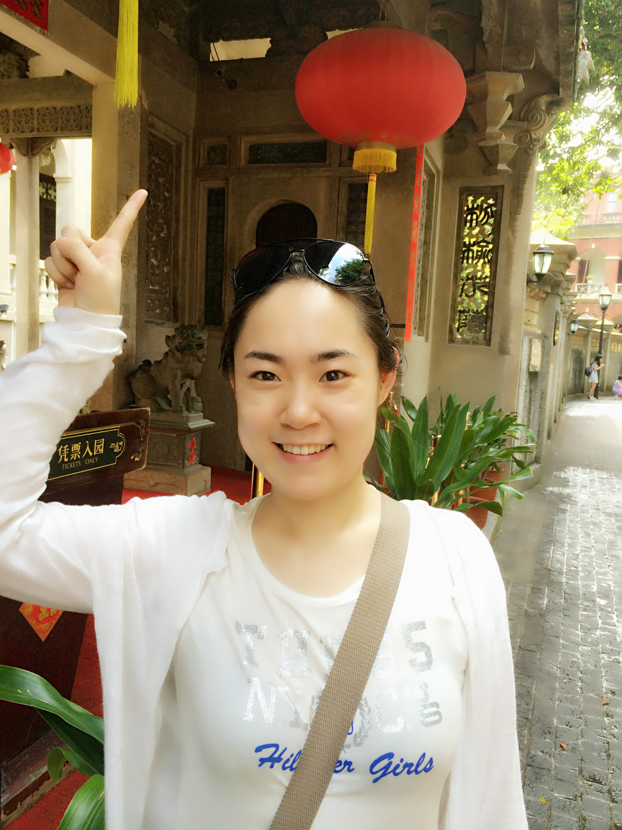

个人简介
姓名：马瑗泽
入校时间：2007年9月
专业：马克思主义基本原理

在校期间获奖情况：

在校期间任马克思主义基本原理专业班长和研究生分团委外联部部长，学业成绩和答辩成绩全班第一

毕业去向：广东外语艺术职业学院中文系任辅导员。

感想：马克思主义学院的老师们都很优秀，他们使我知道马克思主义基本原理这个专业学进去是十分有趣的，尤其导师吴珏更是我的良师益友，给了我许多学习、生活上的帮助。研究生学习的经历是我人生中最重要的部分，它奠定了我的学术基础和工作基础。目前在积极备考本专业博士。

